MEDIENBERICHT 24. JULI 2017

Deutsche Mannschaft Siegreich beim WM Krocket in England
Die deutsche Mannschaft hat sich während der Woche vom 17. bis 22. August bei der Krocket-Weltmeisterschaft in England durchgeschlagen und wurde dank gutem Spiel der Gewinner in der Division. Fünf Teams haben hier gegeneinander gespielt: Deutschland, Kanada, Schweden, Süd-Afrika, und Tschechien.
John Swabey (Süd-Eifel) hat beim Doppelspiel mit Bruno Hess (Wachenheim, Pfalz) gespielt, während Carlos Vieira (Oldenburg, Niedersachsen) mit Wolfgang Usbeck (Wachenheim, Pfalz) spielte. Jeder Spieler musste 2 Doppel- und 4 Einzelspiele gegen jede andere Mannschaft spielen.
Die gesamten Ergebnisse sind auf croquetscores.com zu finden.
„Ihr habt sehr gut gespielt, Jungs“, lobte uns der Generalsekretär der World Croquet Federation, Stephen Mulliner.
Die Anlage in Southwick an der Südküste Englands ist sehr schön, typisch Englisch, die Rasen waren so kurz gemäht, dass sie wie Billardtische in Groß wirkten, die Bälle nur so dahin flitzten und wir mit höchster Konzentration spielen mussten.
Anfang der Woche haben wir geschwitzt und zuletzt bei strömendem Regen gespielt (we geduscht!). Trotzdem haben wir sehr viel Spaß gehabt, stolz für Deutschland gekämpft und sehr gute Erfahrungen gesammelt für die nächsten Welt-Meisterschaften in Neuseeland und Ägypten (falls wir für die Reise Sponsoren finden können).
Mehr über Krocket und die Klubs in Deutschland erfahren Sie auf der Webseite beim folgende Link:
http://www.krocket.de/

Foto 1.
Siegerehrung, v.l.n.r. :
Stephen Mulliner (Generalsekretär von der World Croquet Federation)
Bruno Hess (Wachenheim, Pfalz) (Kapitän)
John Swabey (Gransdorf, Süd-Eifel)
Carlos Vieira (Oldenburg, Niedersachsen)
Wolfgang Usbeck (Wachenheim, Pfalz)

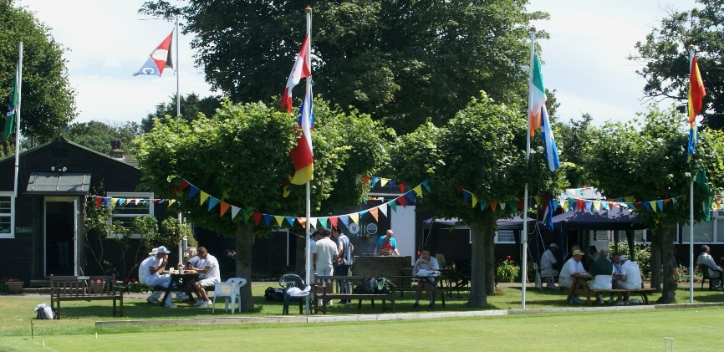
Foto 2.
Ansicht vom Klubhaus, mit Flaggen

